Изначально Вышестоящий Дом Изначально Вышестоящего Отца
Изначально Вышестоящий Дом Изначально Вышестоящего Отца Актау
4.951.760.157.141.521.099.596.496.757 пра-ивдиво-октаво-реальностей Фа-ИВДИВО Октавы 19.807.040.628.566.084.398.385.987.520 высокой пра-ивдиво-октаво-реПротокол Совета Изначально Вышестоящего Отца 20 июля 2023г.
подразделения ИВДИВО Актау

Утвердила у ИВАС Кут Хуми Глава Совета ИВО Гульбаршын Ниязова
Присутствовали 15 Аватаров:

- Ниязова Гульбаршын Бекарысовна (офлайн)
- Кенес Гульфара (офлайн)
- Избасова Салтанат Нургужаевна (офлайн)
- Садвокасова Ардак Муканбеткалиевна (онлайн)
- Сапаркулова Зауреш Бердыходжаевна (офлайн)
- Султанова Гаухар Узакбаевна (офлайн)
- Байзулиева Толкын Бисенгалиевна (онлайн)
- Ушакова Татьяна (онлайн)
- Умурзакова Алмагуль Аркадьевна (онлайн)
- Жукенов Руслан (онлайн)
- Ниязова Гульжамал Бекарысовна (офлайн)
- Багимова Гулбарам Нуртаевна (онлайн)
- Жукенова Ирина Александровна (офлайн)
- Есболаева Айсауле Сантаевна (офлайн)
- Темерешева Татьяна Нажимовна (онлайн)

Состоялись
- Итоги собрания участников Актауского Метагалактического Центра
- Рассмотреть актуальность проведения еженедельной командной практики Царств и Стихий
- Рассмотреть вопрос по практике разработанности Эргетического тела ИВО 64-мя видами материи
4. План Синтеза Подразделения ИВДИВО Актау. Рассмотрение вопроса по включению в План Синтеза Подразделения ИВДИВО Актау проведения Школы Этикета Образа Восьмерицы ИВО

Решения

- Рассмотрены итоги года деятельности Актауского Метагалактического Центра:
- Продление полномочий директора Актауского Метагалактического Центра
- Продление полномочий ревизора Актауского Метагалактического Центра
- Вывести из состава участников тех участников, которые не являются Должностно Компетентными
- Выплачивать заработную плату директору Актауского Метагалактического Центра
- Актуальность провежения еженедельной практики Царств и Стихий имеется
- Составить практику разработанности Эргетического тела ИВО 64-мя видами материи
- Включить в План Синтеза Подразделения ИВДИВО Актау:
- Определение дней Совета Изначально Вышестоящего Отца
- Проведение Регионального съезда, уточнение даты (октябрь)
- Проведение Института Человека разработки Эргетического тела
- Проведение праздников ИВДИВО в Подразделении ИВДИВО Актау
- Разработка Энергопотенциальной политики Подразделения, направленную на достижение целей и задач Подразделения
- Кадровая политика Подразделения ИВДИВО Актау
- Количественный рост состава Подразделения ИВДИВО Актау
- Проектная деятельность Подразделения ИВДИВО Актау
- Провести практики 8 дней творения в подготовке к съезду ИВДИВО
- Поставлен вопрос о целесообразности проведения детьми постановочных сцен, сказок

Составил ИВДИВО-секретарь Садвокасова Ардак Муканбеткалиевна

Протокол Совета Изначально Вышестоящего Отца 27 июля 2023г.
подразделения ИВДИВО Актау

Утвердила у ИВАС Кут Хуми Глава Совета ИВО Гульбаршын Ниязова

Присутствовали 15 Аватаров:

- Ниязова Гульбаршын Бекарысовна (офлайн)
- Кенес Гульфара (офлайн)
- Избасова Салтанат Нургужаевна (офлайн)
- Садвокасова Ардак Муканбеткалиевна (онлайн)
- Сапаркулова Зауреш Бердыходжаевна (офлайн)
- Султанова Гаухар Узакбаевна (офлайн)
- Байзулиева Толкын Бисенгалиевна (онлайн)
- Избасова Алия Утегеновна (онлайн)
- Умурзакова Алмагуль Аркадьевна (онлайн)
- Жукенов Руслан (офлайн)
- Ниязова Гульжамал Бекарысовна (офлайн)
- Жукенова Ирина Александровна (офлайн)
- Есболаева Айсауле Сантаевна (офлайн)
- Темерешева Татьяна Нажимовна (онлайн)
- Нагашыбаева Райхан Амангельдиевна (офлайн)

Состоялись
1.Практика 1-го дня Творения ИВО
2.Сложение Плана Синтеза

Решения
1.Проведена практика 1-го дня Творений ИВО. Проведено распределение ведущих практик Творения на период с 28 июля по 3 августа 2023 года: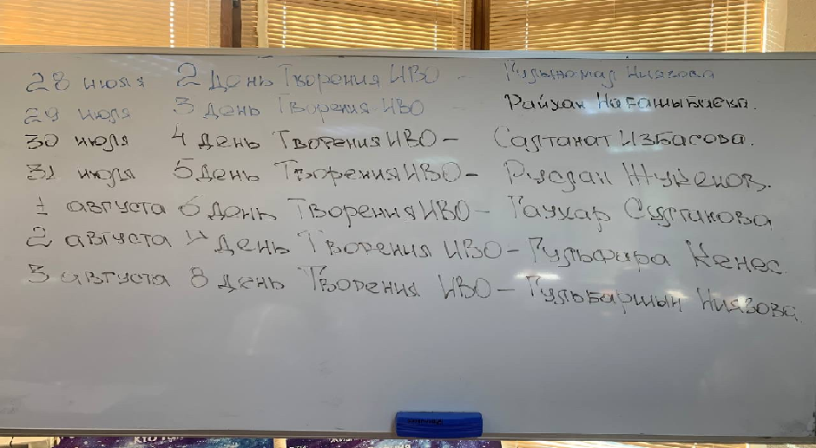

2.Включить в План Синтеза Подразделения ИВДИВО Актау:
- Определение дней Совета Изначально Вышестоящего Отца
- Проведение Регионального съезда, уточнение даты (октябрь)
- Проведение Института Человека разработки Эргетического тала
- Проведение праздников ИВДИВО в Подразделении ИВДИВО Актау
- Разработка Энергопотенциальной политики Подразделения, направленная на достижение целей и задач Подразделения
- Кадровая политика Подразделения ИВДИВО Актау
- Количественный рост состава Подразделения ИВДИВО Актау
- Проектная деятельность Подразделения ИВДИВО Актау
- Детский Синтез
- 16 дней Рождественских стяжаний
- День рождения Подразделения ИВДИВО Актау

Составил ИВДИВО-секретарь Садвокасова Ардак Муканбеткалиевна

